1. AES测试

第1关：基本测试

根据S-AES算法编写和调试程序，提供GUI解密支持用户交互。输入可以是16bit的数据和16bit的密钥，输出是16bit的密文。

加密：

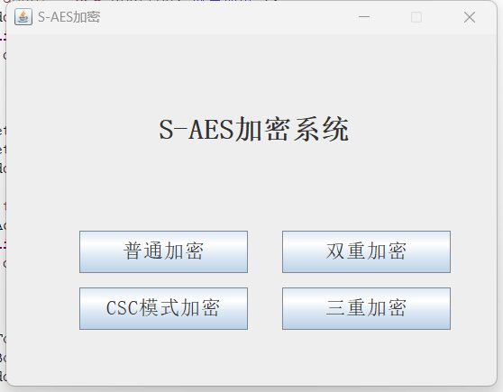

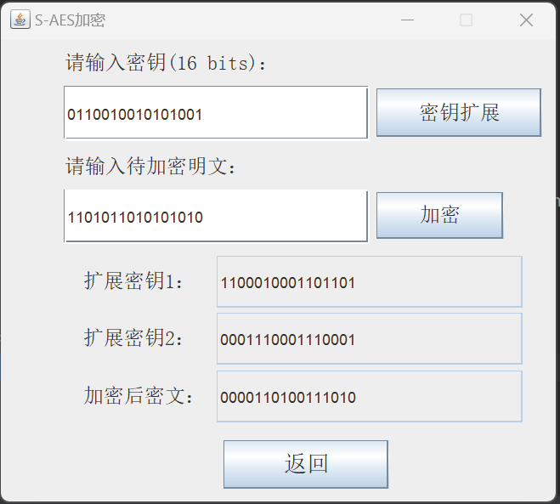

解密：

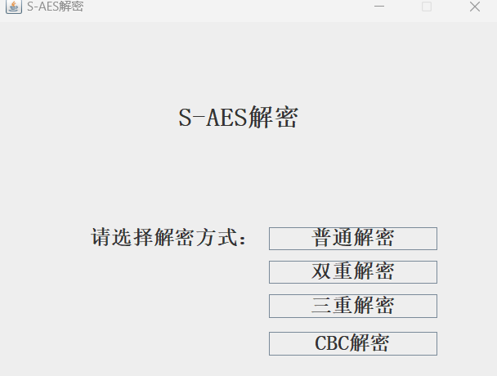

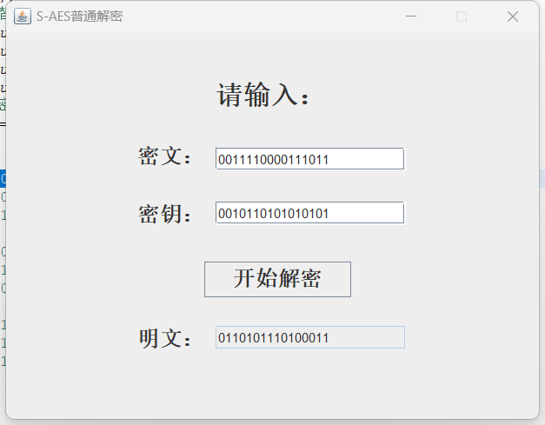

第2关：交叉测试

考虑到是"算法标准"，所有人在编写程序的时候需要使用相同算法流程和转换单元(替换盒、列混淆矩阵等)，以保证算法和程序在异构的系统或平台上都可以正常运行。

设有A和B两组位同学(选择相同的密钥K)；则A、B组同学编写的程序对明文P进行加密得到相同的密文C；或者B组同学接收到A组程序加密的密文C，使用B组程序进行解密可得到与A相同的P。

交叉测试解密：

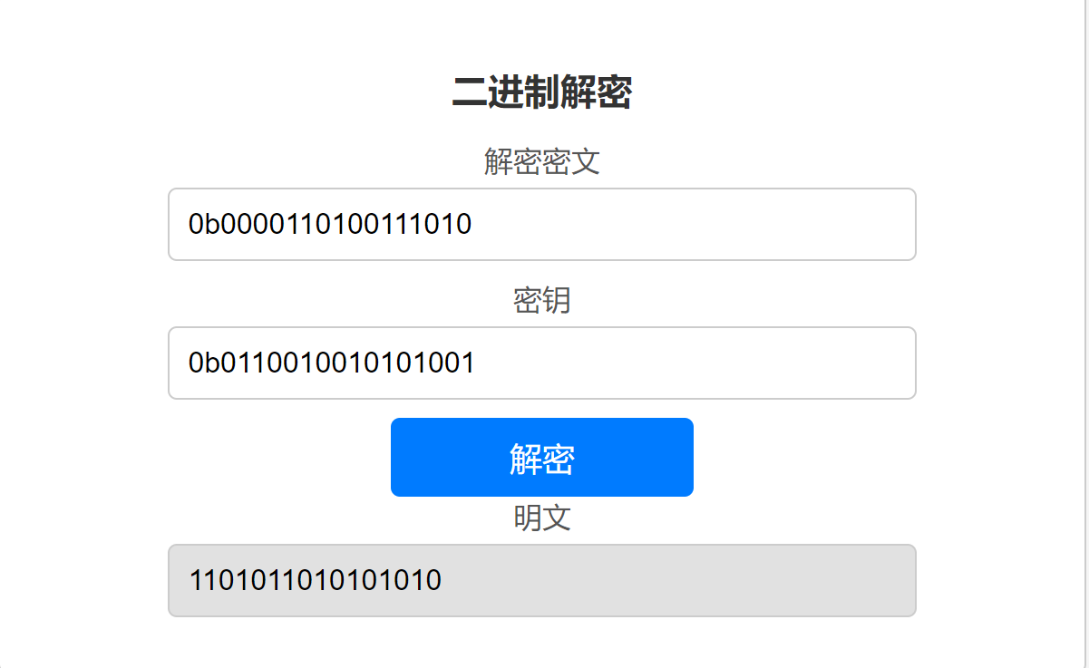

加密：

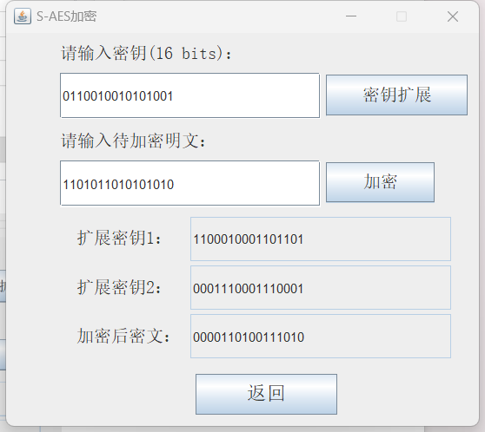

第3关：扩展功能

考虑到向实用性扩展，加密算法的数据输入可以是ASII编码字符串(分组为2 Bytes)，对应地输出也可以是ACII字符串(很可能是乱码)。



第4关：多重加密

1）双重加密

将S-AES算法通过双重加密进行扩展，分组长度仍然是16 bits，但密钥长度为32 bits。



2）中间相遇攻击

假设你找到了使用相同密钥的明、密文对(一个或多个)，请尝试使用中间相遇攻击的方法找到正确的密钥Key(K1+K2)。

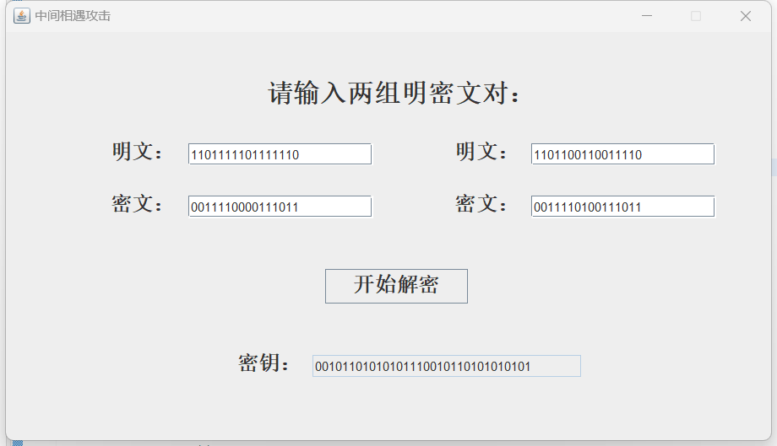

3）三重加密

将S-AES算法通过三重加密进行扩展，下面两种模式选择一种完成：

(1)按照32 bits密钥Key(K1+K2)的模式进行三重加密解密，

(2)使用48bits(K1+K2+K3)的模式进行三重加解密。

三重加密：



三重解密：

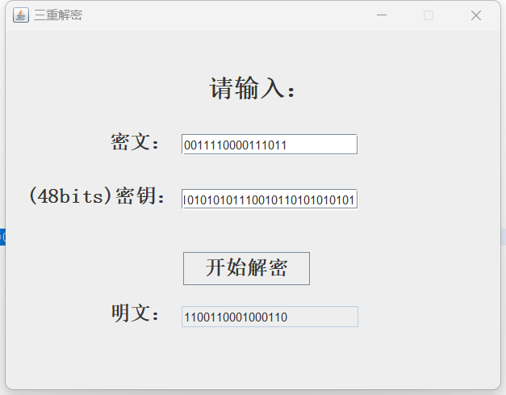

第5关：工作模式

基于S-AES算法，使用密码分组链(CBC)模式对较长的明文消息进行加密。注意初始向量(16 bits) 的生成，并需要加解密双方共享。

在CBC模式下进行加密，并尝试对密文分组进行替换或修改，然后进行解密，请对比篡改密文前后的解密结果。

CBC模式加密：



CBC模式解密:

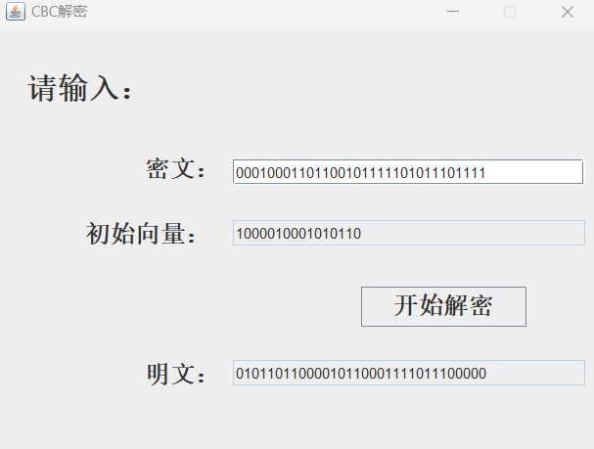

将待解密密文更改一位bit，解密结果为：

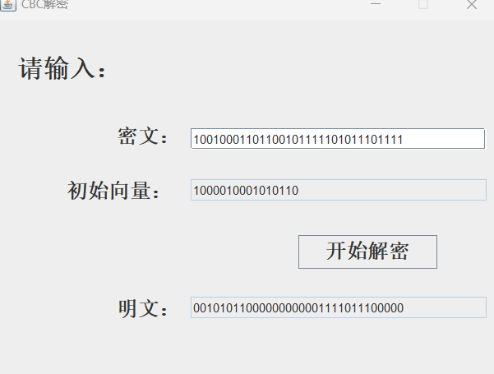

可见差异较大